ІНСТРУКЦІЯ 2 ДО САМОСТІЙНОЇ РОБОТИ
здобувачів освіти з навчальної дисципліни
« Методика зображувальної діяльності»
5 семестр
тема 3 .Методи і прийми навчання . Практичне заняття Наочні і дидактичні посібники
Обсяг знань та умінь : зміст наочних, словесних, практичних та ігрових методів та прийомів навчання зображувальній діяльності дітей; види наочності та вимоги до зразка зображення виконаного вихователем,
Зміст завдання :
1. Записати у зошит визначення МЕТОД
2. Записати Вимоги до зразка вихователя:
- зразок вихователя в 1,5 рази більший чим роботи дітей;
- композиційно розташоване зображення ( див. рис «Як скомпонувати малюнок»);
- зображення має бути реалістичним, естетичним, доступним у сприйнятті;
3. Виконати модель зразка ( композиціяЮрамка)
4. Створити зразок вихователя ( гуаш, акварель)
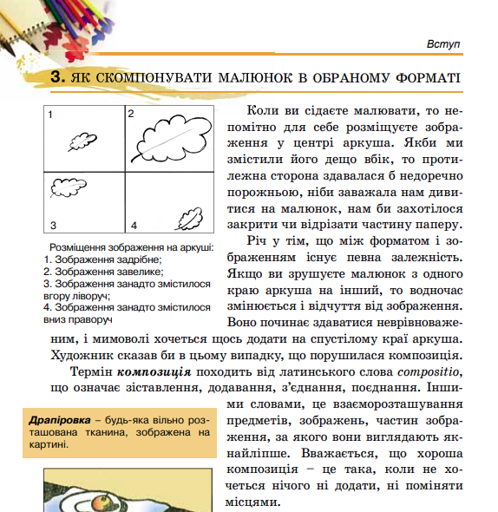

Завдання 3 формат А -4 Зразок-модель компоновка, рамка ( картинку і тло можна замінити)

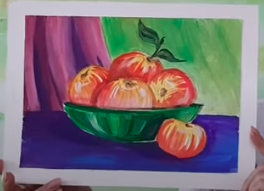

Завдання 4 . Формат А-4 ; ( тема та розташування формату аркуша може бути горизонтальним)
